Конспект занятий по здоровьесберегающим технологиям
Тема:Путешествие в страну « Неболейка»
Воспитатель:___Шумилина А.Ю.___
Группа: « ___Семицветики»____

Цель: формирование у детей представлений о здоровом
образе жизни.

Задачи: закреплять знание детей с понятием здоровье ,
умение заботиться о своем здоровье.

Играем в игру « Мешочек Мойдодыра» с предметами личной
гигиены.Обсуждаем для чего нужно соблюдать гигиену.

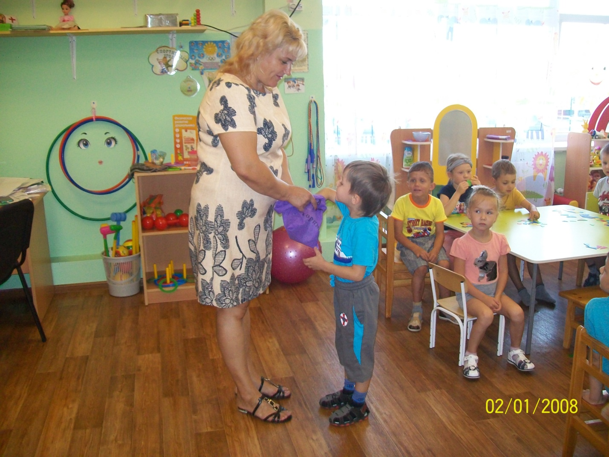

Утренняя гимнастика.
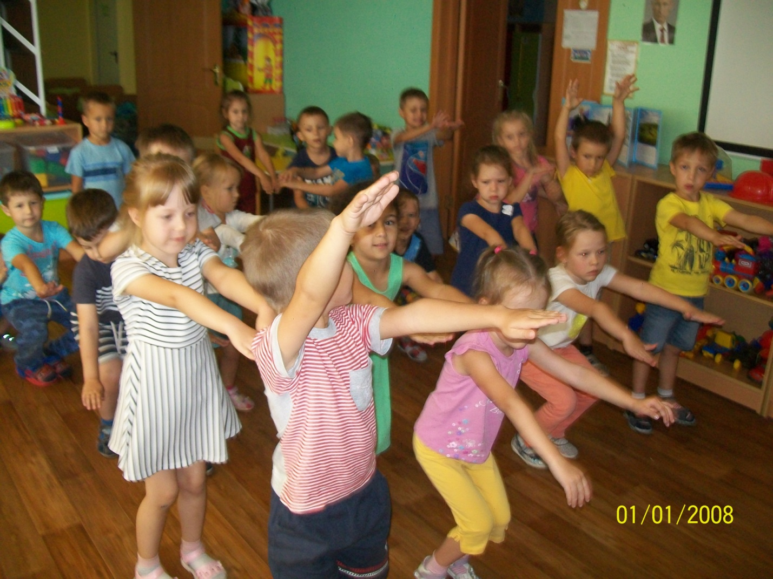

Физминутка.
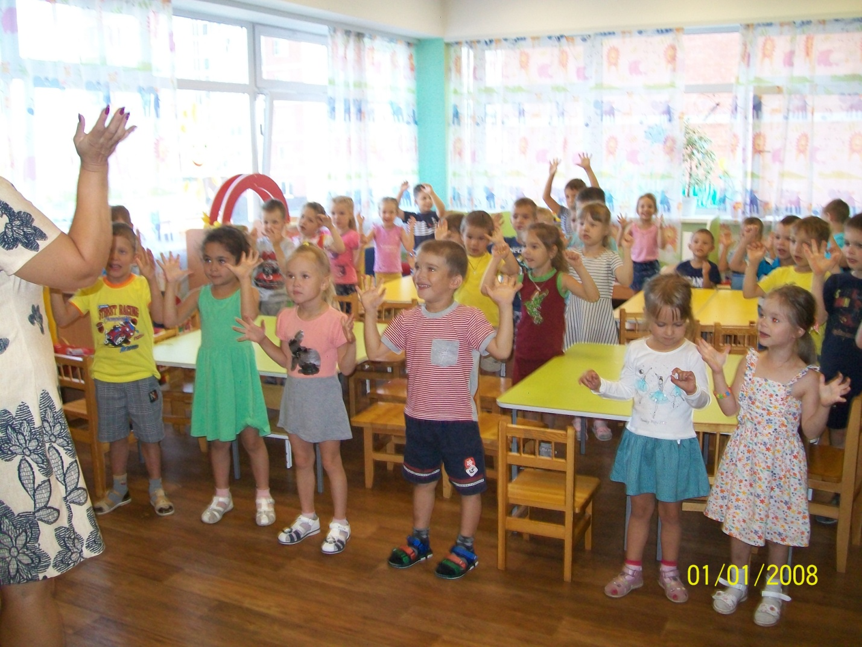

Гимнастика для глаз.

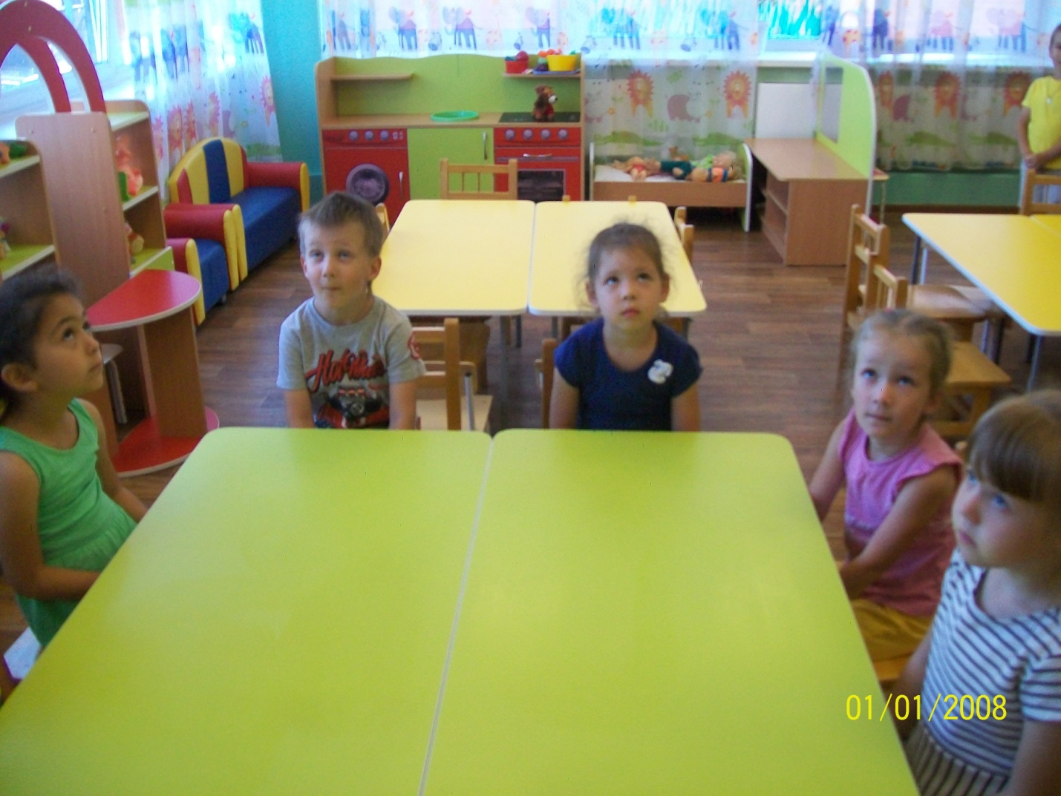

Бодрящая гимнастика после сна.

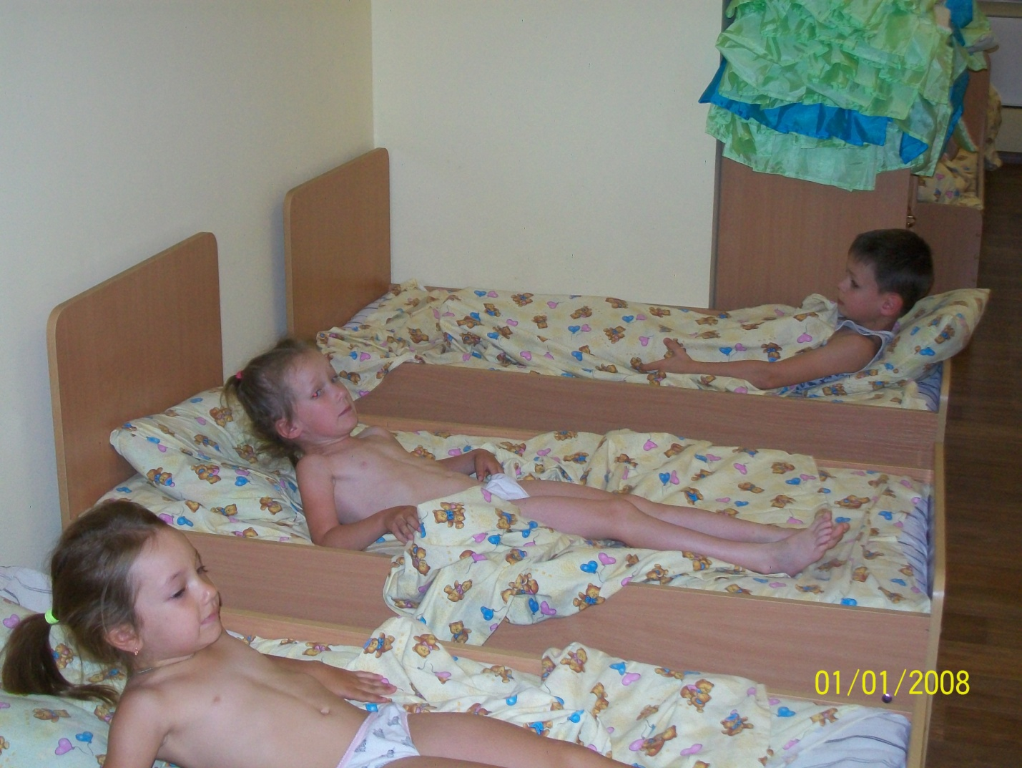

На прогулке играем в игры.
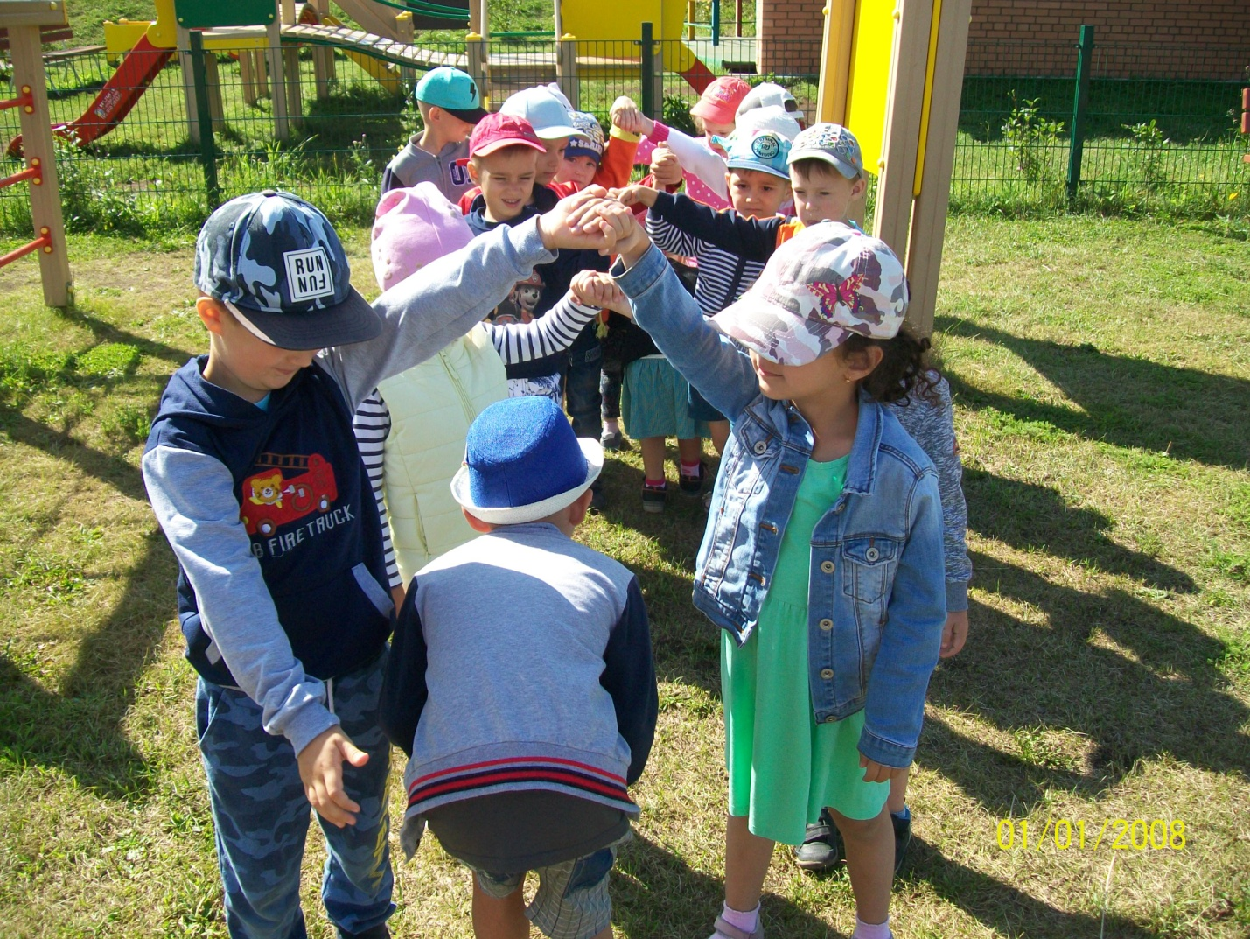

Занятия проходили интересно и весело,дети принимали активное участие.
Цель и задачи-были достигнуты.
Дети остались довольны.

